Zusammenfassende Bewertung wesentlicher Ergebnisse des Jahresberichts 2024 der
SAD Rondeshagen
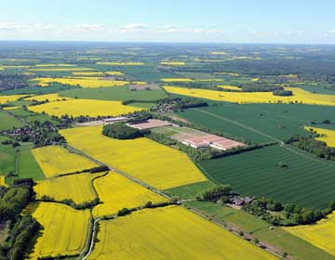

Zusammenfassende Bewertung
wesentlicher Ergebnisse des Jahresberichts 2024 der SAD Rondeshagen

Grundsätze und Veranlassung
Die GBS betreibt auf der Grundlage der Planfeststellungsbeschlüsse vom 03.04.1980 und 23.03.1988 sowie nach den Anforderungen aller weiteren behördlichen Auflagen die Deponie in Rondeshagen seit dem 25.10.1982 (Datum der ersten Anlieferung).
Zusätzlich zu den gesetzlichen und behördlichen Anforderungen hat die GBS immer weitergehende Anstrengungen unternommen, um eine Beeinträchtigung der Umwelt auch durch Partikelverschleppung zu vermeiden. Durch entsprechende Messungen konnte der Erfolg der getroffenen Maßnahmen nachgewiesen werden. Die vollständige Einhausung hat in hohem Maße dazu beigetragen, dass unabhängig von allen Witterungsverhältnissen die Abfälle unter optimalen Bedingungen im Dünnschichtverfahren eingebaut und verdichtet werden konnten. Die Chancen auf ein besonders hohes Maß an Langzeitsicherheit haben sich dadurch deutlich erhöht.
Neben dem Schutz der Umwelt hat auch die Sicherheit der Mitarbeiter einen besonders hohen Stellenwert bei allen betrieblichen Vorgängen. So wurde, neben einer Reihe anderer Maßnahmen, der Schutz der Mitarbeiter dauerhaft durch eine besonders hohe Sorgfalt beim Einbau der Abfälle und der nachhaltigen Reduzierung der Partikelverschleppung erreicht.
Die vorgenannten Grundsätze sind von Betriebsbeginn an nie in Frage gestellt worden und haben in ihrer Summation dazu geführt, dass nach dem Stand aller Erkenntnisse von der Deponie keine Gefahren für die Umwelt ausgehen.
Die Polder III bis VII sind schon seit längerem endgültig verfüllt und rekultiviert. Mit Bescheid vom 01.10.2015 (AZ LLUR 737-580.40-62/53-103) wurde die Stilllegung der Polder III, IV und V festgestellt. Die Polder VI und VII sind seit Ende 2016 rekultiviert. Der Antrag auf Stilllegung dieses Betriebsabschnitts wurde beim LLUR am 01.02.2017 eingereicht.
Die Verfüllung des Polders Ia wurde Ende 2016 abgeschlossen. Damit endete der aktive Deponiebetrieb. Von Frühjahr 2017 bis Ende 2018 wurde die Oberflächenabdichtung und Rekultivierung durchgeführt.
Der Antrag auf Stilllegung der Gesamtdeponie wurde im Juni 2020 beim LLUR eingereicht (AZ LLUR 737.580.40-65/53-103) und mit Bescheid vom 19.12.2023 (AZ LfU 737 - 580.40-62/53-103) festgestellt. Der Bescheid über die Feststellung der endgültigen Stilllegung der Polder III, IV und V aus dem Jahre 2015 wurde in diesem Rahmen im Einvernehmen mit der GBS aufgehoben.

Zusammenfassende Bewertung der wesentlichen Überwachungsergebnisse
Oberflächenwasser
Die Mitte Mai 2002 in Betrieb genommenen zwei Messeinrichtungen zur Erfassung des Oberflächen-Abflusses der SAD Rondeshagen wurden im Jahr 2022 nach Zustimmung des LLUR auf die Messstelle im Ablauf des Regenrückhaltebeckens zur Vorflut reduziert. Mit der Anordnung zu Überwachungs-, Pflege- und Wartungsmaßnahmen sowie Berichtswesen während der Nachsorgephase des LfU vom November 2023 kann auch die IDM-Messeinrichtung am Abfluss des Regenrückhaltebeckens in die Vorflut entfallen.
Kontrollsystem der Oberflächenabdichtung der Polder Ia - VII
Die Oberflächenabdichtung ist mit einer doppellagigen Kunststoffdichtungsbahn (KDB) mit zwischenliegender 0,30 m mächtigen Dränschicht zur Kontrolle der Dichtigkeit ausgestattet. Anfallende Wassermengen werden in Stichtagsmessungen, z. T. aber auch kontinuierlich erfasst und bilanziert. Die Möglichkeit, seit Mitte 2016 bzw. Mitte 2017 den Wasseranfall in einigen Schächten kontinuierlich aufzuzeichnen, erlauben nun eine Darstellung in Form von Ganglinien des kumulierten Volumens und als Tagessummen zusammen mit den Tagesniederschlägen.
Grundsätzlich ist der Wasseranfall im Kontrollsystem als plausibel anzusehen. In dem in der Dränageschicht verbauten Kies sind nicht unerhebliche Restmengen an Wasser gebunden. Abhängig von klimatischen Randbedingungen und physikalischen Effekten kommt es zu Verdunstungs- und Kondensationsvorgängen, so dass diese Restmengen nur sukzessive über viele Jahre verteilt abfließen werden.
Aufgrund eines erhöhten Wasseranfalls in einigen Schächten auf der Nordseite des Polders Ia wurden dort im April 2023 Bewässerungsversuche ausgeführt, die den Verdacht auf eine Undichtigkeit bestätigten. Daraufhin wurde im Oktober und November die KDB in diesem Bereich freigelegt und die Schadstellen beseitigt. Der Wasseranfall in SK9/PIa ging daraufhin zurück. In den Schächte SK10/PIa und SK11/PIa ist aber weiter ein erhöhter Wasseranfall zu beobachten. Der Baufirma der Oberflächenabdichtung wurde der erhöhte Wasseranfall in diesem Bereich als Mangel angezeigt. Im Jahr 2025 soll die Ursache weiter untersucht werden.
Insgesamt lässt die Auswertung aller Ergebnisse und Prüfungen aber den Schluss zu, dass das Oberflächenabdichtungssystem seine Funktion voll erfüllt und das installierte Kontrollsystem mit der erforderlichen Genauigkeit auf Veränderungen reagiert.

Sickerwasser
Die Jahressumme der Sickerwassermengen der Deponie ist mit 709 m³ gegenüber 168 m³, 303 m³, 227 m³, 212 m³, 795 m³ und 292 m³ in den Vorjahren wieder deutlich angestiegen. Durch die Fertigstellung des letzten Abschnitts der Oberflächenabdichtung der Gesamtdeponie im Jahr 2018 (Polder Ia) gehen die Sickerwassermengen vor allem in Polder Ia nun weiterhin zurück.
In den Polder VI und VII ist auch wie schon in den letzten Jahren kein Sickerwasseranfall zu verzeichnen.
Aktuell wird davon ausgegangen, dass in den Poldern IV und V durch eintretendes Fremdwasser in die Deponie die Sickerwassermenge in diesen Bereich beeinflusst wird. In diesem Zusammenhang werden im Jahr 2025 Maßnahmen entwickelt, die die Sickerwassermenge weiter reduzieren sollen.
Messungen in den Kontrolldränagen unter der Deponiebasis
Bei den nachfolgenden Ausführungen muss deutlich zwischen Schichtenwässern, in denen die Kontrolldränagen liegen, und dem geogenen Grundwasser unterschieden werden. Zwischen beiden Wässern bestehen nach allen bisherigen Messungen keine Verbindungen. Die Schichtenwässer lassen immer noch die Beeinflussungen durch anthropogene Einwirkungen aus der Zeit vor der Errichtung der Deponie erkennen.
In den Kontrolldränagen unterhalb der Basisabdichtung der Polder IV, V und VI sind Sensoren zur kontinuierlichen Erfassung der Leitfähigkeiten, Temperaturen und Pegelverläufe installiert. Die Messergebnisse zeigen deutlich, dass kurzfristige Unterschiede in den Schichtenwasserständen südlich und nördlich der Polder, wie sie z. B. nach ergiebigen Niederschlägen auftreten können, den zeitlichen Verlauf der Leitfähigkeiten und der Temperaturen des Wassers in der Kontrolldränage unter den Poldern beeinflussen. Aufgrund des hydraulischen Druckgefälles wird dieses Wasser, das sich normalerweise nur extrem langsam wie das umgebende Schichtenwasser bewegt, im Kontrollbereich unter den Poldern in den H-förmig verlegten Kontrolldränagerohren relativ schnell horizontal verschoben. Somit werden an den fest positionierten Sonden in den Kontrolldränagen örtliche Schwankungen der Leitfähigkeiten und Temperaturen erfasst.
Diese z. T. stark schwankenden Leitfähigkeiten wurden im Vorfeld der Nachsorgephase nochmals zum Anlass einer gutachterlichen Einschätzung im Hinblick auf die Möglichkeit eines ursächlichen Zusammenhangs zwischen den erhöhten elektrischen Leitfähigkeitswerten in den Kontrolldränagen und der Deponiebauweise bzw. dem Deponiebetrieb genommen. Im Ergebnis stellte das Gutachterteam fest, dass kein direkter (konvektiver) Kontakt von Sickerwasser aus den Poldern zum Dränage- sowie Schichtenwasser und Grundwasser besteht.
Auch die Analysen der Proben aus dem Grundwassermessstellennetz der SAD Rondeshagen zeigen, dass die Schwankungen der Leitfähigkeiten des Wassers unter der gedichteten Deponie in keiner Weise mit den Messergebnissen der Beobachtungsbrunnen im Schichten- und Grundwasser korrelieren. Eine Beeinträchtigung der Grundwasserqualität ist nicht gegeben. Auch die Messwerte in dem Berichtsjahr zeigen wieder deutlich, dass das sogenannte Kontrollsystem unter den Poldern IV bis VII in keiner Weise ihrer geplanten Funktion der Dichtigkeitskontrolle der Basisabdichtung der Polder erfüllen kann und deshalb dafür nicht geeignet ist.
Untersuchungsbefunde des Grundwassers
Die tiefen Grundwassermessstellen der SAD Rondeshagen werden im Frühjahr und Herbst jeden Jahres beprobt. Die Gegenüberstellung der z. T. mehr als 30-jährigen Ganglinien der Leitfähigkeitswerte aus der Pumpbeprobung im Zu- und Abstrom der SAD zeigt deutlich, dass eine Beeinträchtigung der Grundwasserqualität nicht stattfindet:
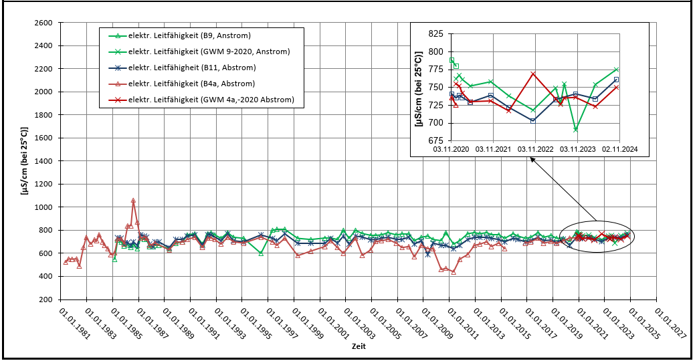
Abb. 2-1: Leitfähigkeiten im Anstrom (B9, ab Ende 2020 GWM9/2020) und Abstrom (B4a bzw. ab Ende 2020 GWM4a/2020 und B11) der SAD Rondeshagen
Temperaturverhalten des Deponiekörpers
Die Temperaturen im Deponiekörper werden mit einem umfangreichen Netz an Sensoren kontinuierlich aufgezeichnet. In den älteren Poldern haben sich im Kernbereich Temperaturen zwischen 13 °C und 15 °C und in den neueren Poldern um die 16 °C eingestellt.
Zusammenfassend ist festzustellen, dass sich die Temperaturentwicklung des Deponiekörpers wie erwartet verhält. Während des gesamten Beobachtungszeitraums wurden keine Temperaturen gemessen, die zu einer Beeinträchtigung von Bauwerksteilen hätten führen können. Hotspots, die auf unerwartete, spontane chemische Reaktionen im Deponiekörper hinweisen würden, waren seit Beginn der Messdatenerfassung nicht zu beobachten.
Setzungsmessungen
Insgesamt ist an der Basis der Deponie ein sehr gleichförmiges Setzungsverhalten festzustellen, so dass keine Einschränkung der ordnungsgemäßen Funktion der abdichtenden Bauwerksteile zu erwarten ist. Für Deponien sind die hier gemessenen Setzungen als äußerst gering anzusehen. Das lässt erkennen, dass tatsächlich nicht mit Setzungsspannungen in den eingebauten Abdichtungskomponenten zu rechnen ist, die zu Schäden führen könnten. Dieser Sachverhalt hat eine große Bedeutung für die Langzeitstabilität aller Deponieabdichtungs- und Entwässerungssysteme.
Auch die Setzungen der Oberflächenabdichtung der Polder Ia bis VII sind als außerordentlich gering anzusehen und bestätigen damit die Wirksamkeit aller bisher für einen möglichst hoch verdichteten und setzungsarmen Einbau getroffenen Maßnahmen. Entscheidend war hierfür die konsequente Umsetzung des am Standort entwickelten Dünnschichtverfahrens. Aufgrund der geringen Setzungsunterschiede ist davon auszugehen, dass die PEHD-Abdichtungsbahnen insbesondere auch im Bereich der Anbindung an die Schächte keinen nennenswerten Belastungen ausgesetzt sind.

